Nákup vybavení RFID pro ÚK – Technická specifikace

Základní popis
RFID je technologie, která se v současnosti běžně používá v oblasti obchodu a skladové logistiky, což naprosto přesně odpovídá i požadavkům provozu knihoven.
Oproti systému, který naše knihovna v současnosti používá, nabízí RFID technologie mnohem větší možnosti než pouhé zabezpečení. Umožňuje také například monitoring a automatizovanou evidenci knihovních jednotek a zároveň uživatelům poskytuje možnost samoobslužné manipulace s volně přístupným fondem, tedy půjčování a vracení bez jakéhokoliv zásahu obsluhy (knihovníka).
V běžné praxi je v současnosti v knihovnách nejpoužívanější technologie HF, pracující s frekvencí 13,56 MHz, splňující normu ISO 15 693 a ISO 18 000-3-A. Za tímto účelem musí být každá oběhová jednotka (kniha) vybavena odpovídající etiketou, která mimo RFID čipu obsahuje i paměť EEPROM (r-w), do které je možné zaznamenat stav jejího oběhu (vypůjčeno – nevypůjčeno). Dle tohoto záznamu pak bezpečnostní brána dokáže jednoznačně identifikovat, zda objekt může opustit prostory knihovny bez alarmu, tedy zda byl řádně zapsán do konta uživatele.
Jak již bylo zmíněno, zabezpečovací funkce není jedinou výhodou tohoto systému. Kromě zabezpečení fondu systém nabízí také možnost připojení mnoha různých samoobslužných zařízení, která jsou napojena přes síťové rozhraní na knihovní systém, takže umožní kompletně bezobslužný provoz v částech s knihovními jednotkami ve volných výběrech. Zařízení typu Self-Check nebo různá návratová zařízení fungují tak, že systém samostatně načte identifikaci svazků z RFID etiket a následně provede zásah přímo v kontě uživatele knihovny, takže výpůjčka – vrácení je v reálném čase zaznamenána, a to vše bez nutnosti interakce třetí osoby. Tato zařízení pracují s kartou uživatele.
Z důvodu zabezpečení je potřeba do prostoru vchodů rozmístit bezpečnostní brány. Tyto brány mají dnes i vestavěnou funkci počítání průchodů, v důsledku čehož již knihovna nebude potřebovat ve svých prostorách turnikety.
Poslední hlavní důležitou funkcí, je monitoring knihovních jednotek v prostoru knihovny. Za pomoci specializovaných přenosných RFID zařízení určených pro práci s knihovním fondem je možné vyhledávat svazky dle identifikace čipu, provádět revize knihovního fondu, vyřazovat knihy apod., a to vše rychle a bezkontaktně, bez nutnosti jakékoliv fyzické manipulace s knihami.

Zadavatel sděluje, že v I. etapě RFID v Ústřední knihovně, kterou soutěžil v roce 2021, pořídil:
150 000 ks RFID knižní etiketa pro všechny jednotky knižního fondu vyjma CD/DVD,
6 ks pracovní stanice určená k zabudování pod pracovní desku stolu, pro výpůjční oddělení,
3 ks pracovní stanice přenosná pro oddělení fondů.
Zadavatel sděluje, že v II. etapě RFID v Ústřední knihovně, kterou soutěžil v roce 2022, pořídil:
8 ks antén (1 průchod 3 ks + 1 průchod 5 ks) - bezpečnostní detekční brána pro ÚK Poruba
1 ks samoobslužné zařízení Self Check volně stojící
1 ks samoobslužné zařízení Self Check v provedení “Desktop”

Údaje o Ústřední knihovně
Položka | Počet | Poznámka
Knihovní jednotky celkem | 384 486
Roční přírůstek | 3 000 | zaokrouhleno
Počet poboček | 4 | Studovna, výpůjční oddělení, FAST, FBI
Počet knihovních jednotek ve volných výběrech a na katedrách | 135 000 | zaokrouhleno
Počet návštěv v roce 2019, 2020 | 73 973, 13 490
Počet výpůjček 2019, 2020 | 105 725, 72 976
Počet pracovníků k 31. 12. 2020 | 27

Popis komponent systému nakupovaných v III. etapě modernizace
Popis jednotlivých produktů (technické specifikace)

Bezpečnostní detekční brána 4 ks antén / dvě oddělené brány
- detekce RFID HF 13,56 MHz (ISO 15693), AFI / EAS
- signalizace poplachu světelně i akusticky
- zobrazení položky, která spustila alarm, na PC knihovníka
- oboustranné počítadlo zákazníků včetně příslušného software
- požadovaná šíře průchodu: 130 cm
- minimální výška 175 cm
Příruční revizní asistent pro práci s fondem 2 ks
- ruční (mobilní) RFID čtečka pro práci s knihovním fondem
- funkce načítání položek pro revizi, hledání svazku, vyřazování jednotek, kontroly a změny zabezpečení, čtení čárových kódů
- ovládání pomocí dotykové obrazovky
- detekce RFID HF 13,56 MHz (ISO 15693), AFI / EAS
- možnost evidence jednotek bez čipu RFID, pouze s čárovým kódem
- primární identifikace položky: RFID (čárový kód)
- datové modely RFID: Dánský, ISO 28560
- napájení: akumulátor/baterie (včetně nabíječky)
- možnost připojení dodatečné paměťové karty
- připojení k síti: WLAN 802.11
- připojení k PC prostřednictvím USB
- software umožňující komunikaci s knihovním systémem Verbis

Doplňující požadavky
U bezpečnostních detekčních bran požadujeme instalaci a zprovoznění na místě, včetně integrace s knihovním systémem Verbis (KP-SYS spol. s r. o.), u revizních asistentů pak navíc proškolení o možnostech využívání.
Výsledná cena nabídky musí zahrnovat veškeré softwarové licence a spolupráci firmy KP-SYS spol. s r. o.
Umístění bezpečnostních detekčních bran:
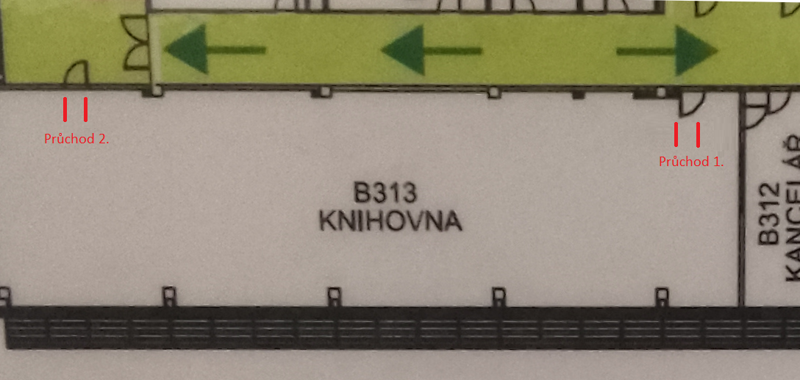
Obrázek 1: Knihovna na FBI (4ks – 2 průchody)
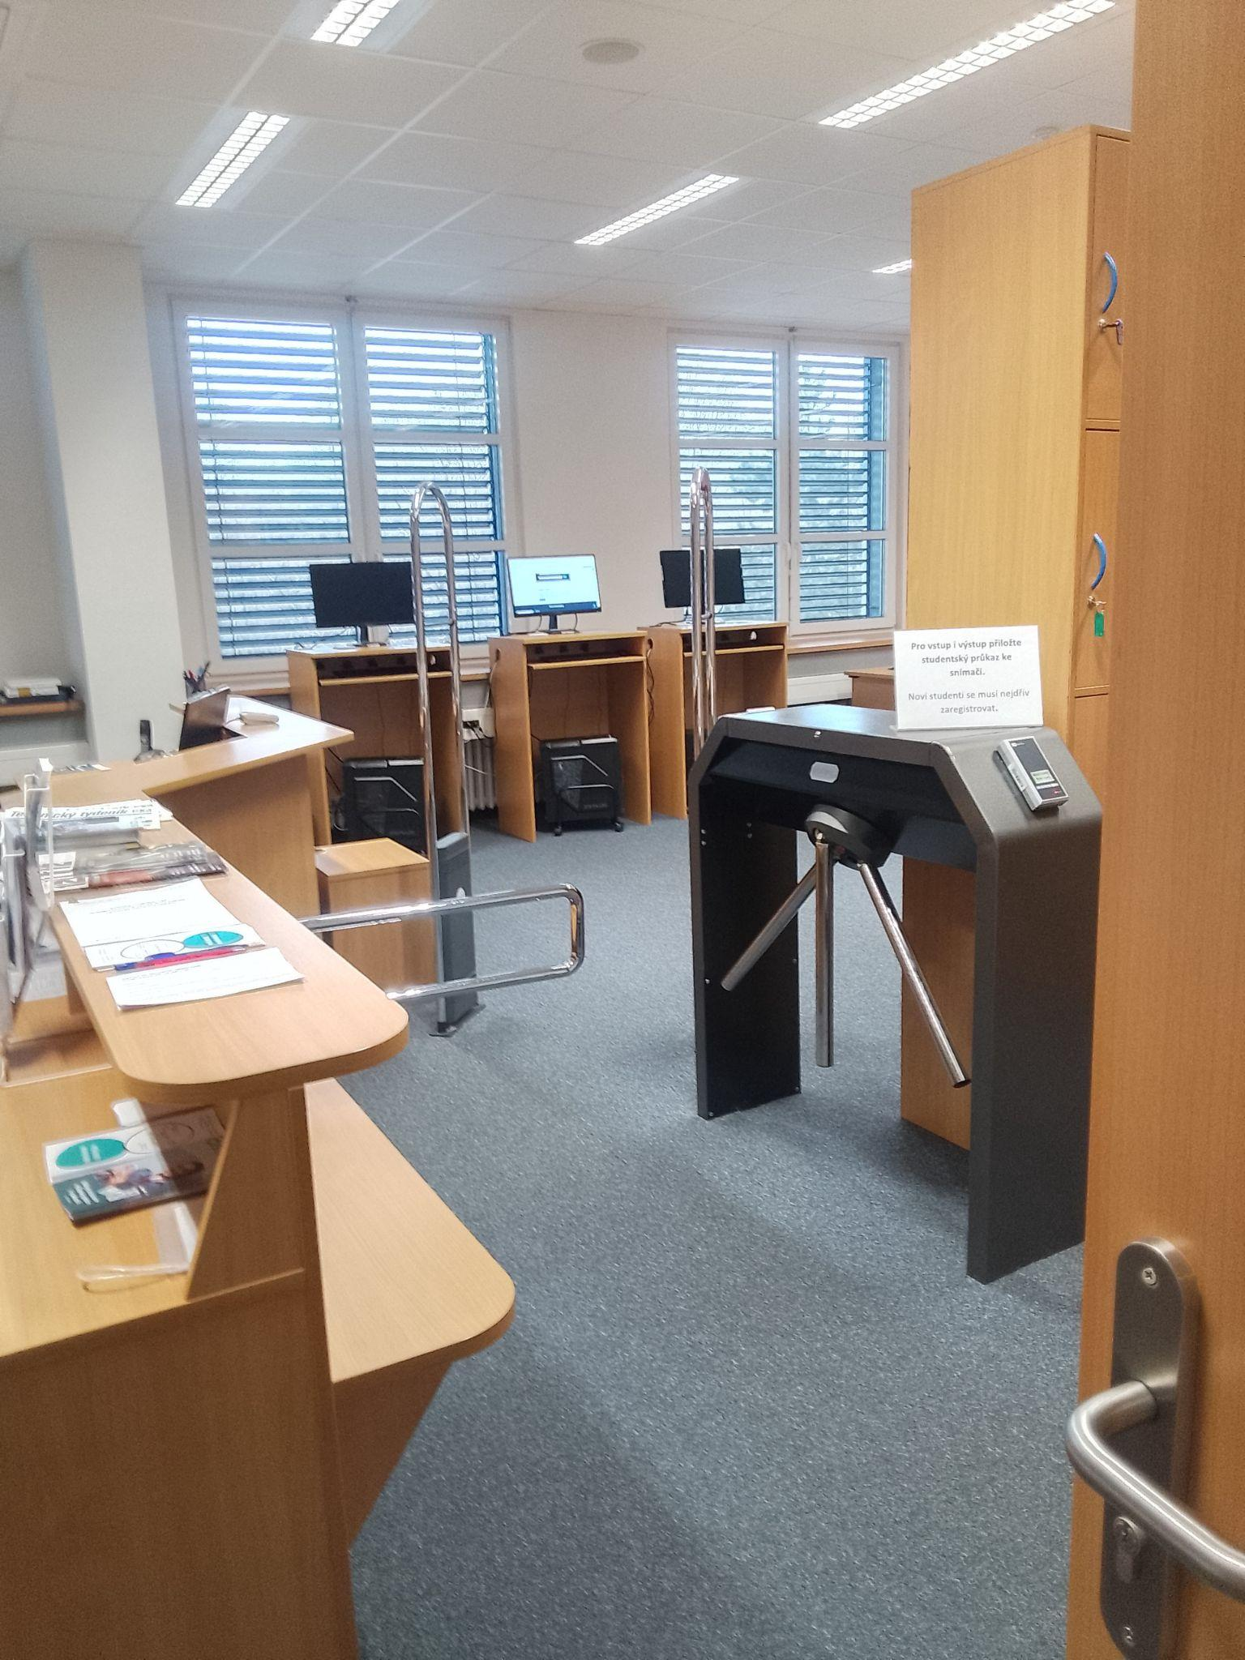
Obrázek 2: Knihovna na FBI – Průchod č.1 – aktuální stav
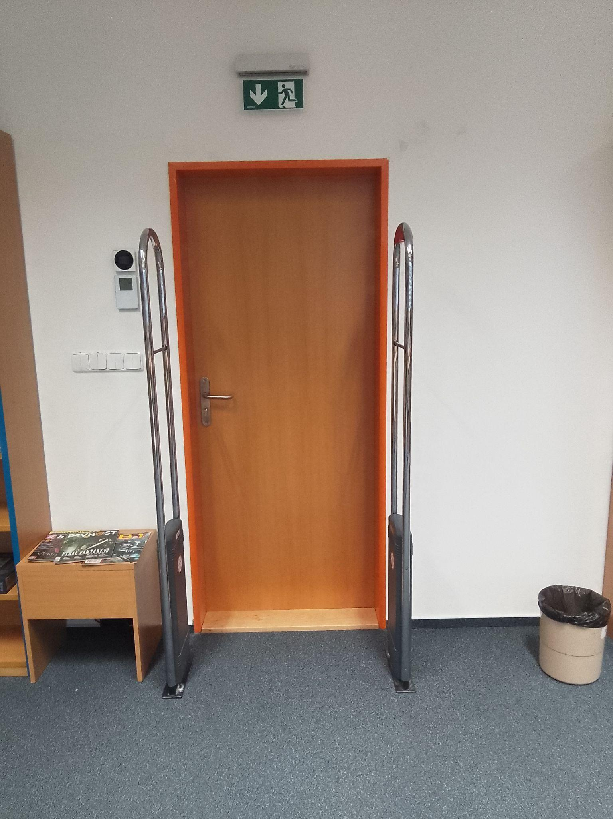
Obrázek 3: Knihovna na FBI – Průchod č.2 – aktuální stav

